关于海淀园工会工委开展“北京工会12351”手机APP新用户注册有礼活动的通知

为进一步加强园区工会组织凝聚力，完善工会会员互助服务卡的服务项目，增强“北京工会12351”手机APP注册使用率，根据市总、区总工会的统一部署，海淀园工会工委决定于即日起至2017年10月26日，开展“北京工会12351”手机APP新用户注册有礼活动。

一、活动对象

首次使用手机注册绑定“北京工会12351”APP的新用户且工会关系在海淀园工会的持卡会员。

二、注册方式

下载、登录“北京工会12351”APP并绑定用户信息，扫描指定二维码进行验证（相应步骤见“附件二”）。“验证成功”的数量，为园区各企业工会参与活动人数的统计依据。

三、补助标准

以45元/人的标准拨付园区企业工会活动补助，用于推广“北京工会12351”手机APP注册及开展相应活动。请各企业工会负责人仔细填写“附件一”内容，并反馈给工会工委相关负责老师。望各企业工会予以支持。

中关村科技园区海淀园工会工作委员会

2017年10月18日

附件一：

报 名 表

**单位名称：**

|  |  |  |
| --- | --- | --- |
| 联 系 人 | 联 系 电 话 | 预计参与人数 |
|  |  |  |

附件二：

具体操作步骤如下↓↓↓

1. 下载、打开“北京工会12351”APP。

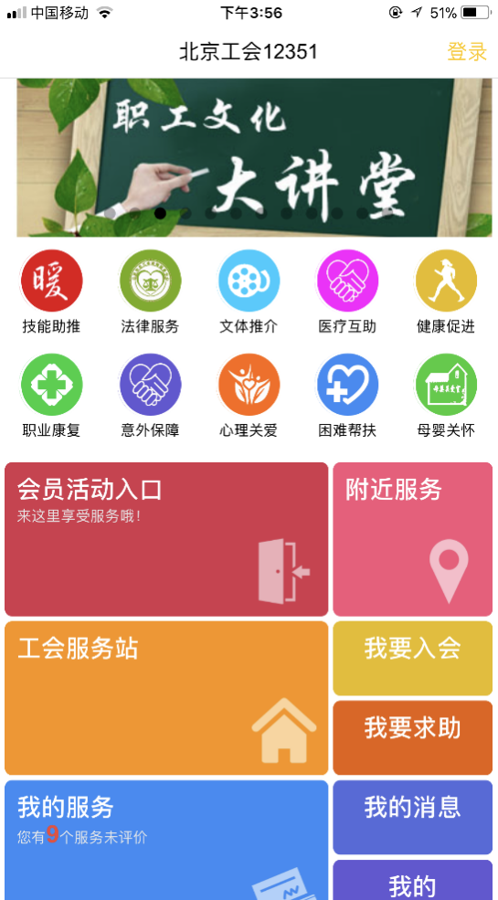

1. 点击右上角“登录——注册”，输入正确信息后，点击绑定。

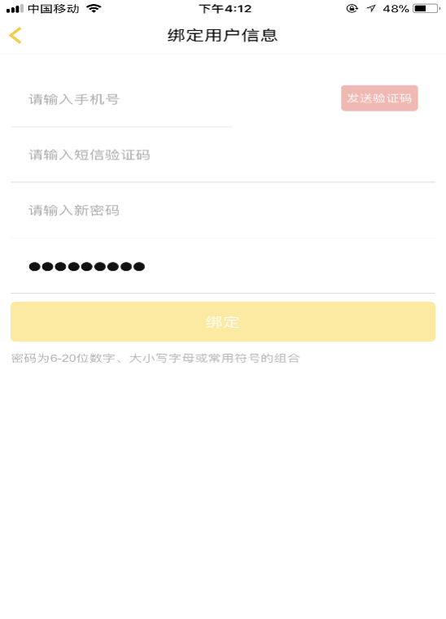

1. 完成注册后，点击显示页面左下角的扫一扫。

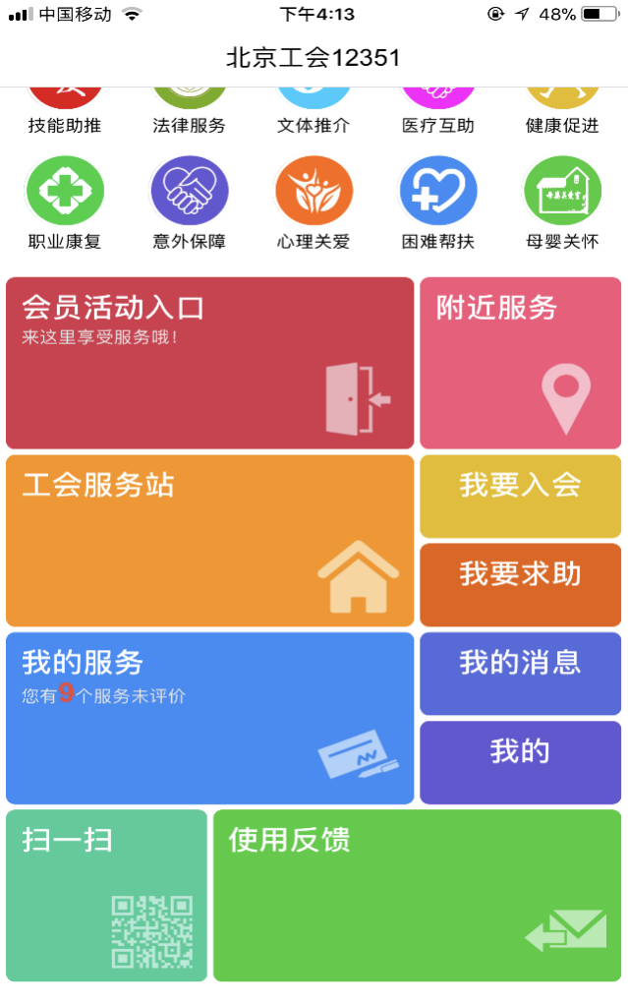

1. 扫描下方二维码。



1. 提示相应页面即为验证成功。

